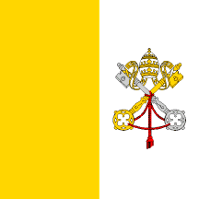
„Gmina Mstów w hołdzie
Janowi Pawłowi II”

W trzecią rocznicę śmierci Jana Pawła II
w dniu 6 kwietnia 2008 r. po mszy świętej niedzielnej popołudniowej o godzinie 16.00 odbędzie się Misterium i Koncert Pieśni poświęcony naszemu rodakowi Papieżowi Janowi Pawłowi II w wykonaniu chórów Zespołu Szkół w Mstowie (Szkoły Podstawowej i Gimnazjum), Zespołu Szkolno – Przedszkolnego z Jaskrowa oraz chórów kościelnych i orkiestry Parafii Wniebowzięcia NMP w Mstowie.
Serdecznie wszystkich zapraszamy na godzinę 17.00.
Wójt Gminy – Zbigniew Wawrzyniak
Proboszcz Parafii ks. Wiesław Martuszewski
i Dyrekcje wymienionych Szkół

